Coaliția de Prevenire a Cancerului de Col Uterin în România susține vaccinarea împotriva HPV,în cadrul Săptămânii Europene a Imunizării

România se situează pe primul loc din Uniunea Europeană în ceea ce priveşte mortalitatea cauzată de cancerul de col uterin, Organizația Mondială a Sănătății estimând că numărul de cazuri noi de cancer de col uterin va creşte în țara noastră cu 21% până în anul 2025.
Astfel, în Săptămâna Europeană a Vaccinării, ce se desfășurată în perioada 21 – 27 aprilie, Coaliția de Prevenire a Cancerului de Col Uterin din România s-a alăturat luptei pentru vaccinare, cu mesajul ”Vaccinarea este un drept fundamental și cea mai bună metodă de prevenție a bolilor infecțioase” .
Conform ultimelor estimări ale Organizației Mondiale a Sănătății, imunizarea salvează anual mai mult de 3 milioane de vieţi în întreaga lume şi protejează multe alte milioane de persoane de suferinţa generată de boli şi dizabilităţi.
Tot cu această ocazie au fost făcute publice, pentru prima oară, o parte din concluziile unui studiu realizat în luna aprilie a acestui an de Societatea Națională de Medicina Familiei/ Medicină Generală, la care au participat aproximativ 1.000 de medici de familie din toatățara. Studiul oferă date cu privire la modul în care medicii de familie privesc situația vaccinării împotriva HPV din România.
Astfel, studiul relevă faptul că peste 80% dintre respondenți consideră necesară vaccinarea împotriva HPV, 420 dintre medicii de familie considerând vaccinarea împotriva HPV„necesară”, iar peste 383 dintre aceștia, „absolut necesară”.
Mai mult de jumătate dintre aceștia consideră că au primit informații suficiente în ceea ce privește vaccinarea anti-HPV până în acest moment, și peste 60% dintre ei recomandă pacienților vaccinarea anti-HPV de câte ori este cazul.
Peste 50% dintre medicii care au fost subiectul studiului au confirmat căîn anul 2011 au avut cereri de vaccinare din partea pacienților.
Cu toate acestea, în România, cât și în restul lumii, rata vaccinăriiîn rândul populației tinere a scăzut substanțial. Reacția negativă a populației cu privire la vaccinare reprezintă o tendință nouă peste tot în lume și, din nefericire, refuzul vaccinarii se întâlnește în mod frecvent în rândul părinților și al copiilor.
„Publicul înțelege din ce în ce mai greu necesitatea vaccinării, pentru că nu mai vede, în ziua de astăzi, sechele ale bolilor infecțioase grave, precum poliomielita – tocmai datorită faptului că vaccinarea, în ultima jumătate de secol, a fost foarte eficientă. În aceste condiții, nemaiavând exemple care să arate pericolul bolilor infecțioase, publicul nu mai înțelege necesitatea vaccinării”, a spus dr. Cristian Oană, membru al Societății Naționale de Medicina Familiei/ Medicină Generală.
”De-a lungul celor 3 ani în care Fundația Renașterea a desfășurat teste Babeș-Papanicolau, statistica arată că peste 67% dintre cele 16.000 de femei investigate au infecţii genitale complexe, ce necesită tratament de specialitate. De asemenea, studiul arată că 10,5% dintre acestea prezintă leziuni pre-canceroase, fiind îndrumate pentru investigaţii suplimentare. Aceste rezultate subliniază încă o dată necesitatea implementării unui program de screening național și de vaccinare anti-HPV, pentru a preveni leziunile pre-canceroase şi dezvoltarea cancerului de col uterin”, spune doamna Mihaela Geoană, Președintele Fundației Renașterea pentru Educație, Sănătate și Cultură.
Încurajarea vaccinării împotriva HPV, o măsură necesară de prevenire a cancerului de col uterin

→ România se situează pe primul loc din Uniunea Europeană în ceea ce priveşte mortalitatea cauzată de cancerul de col uterin.

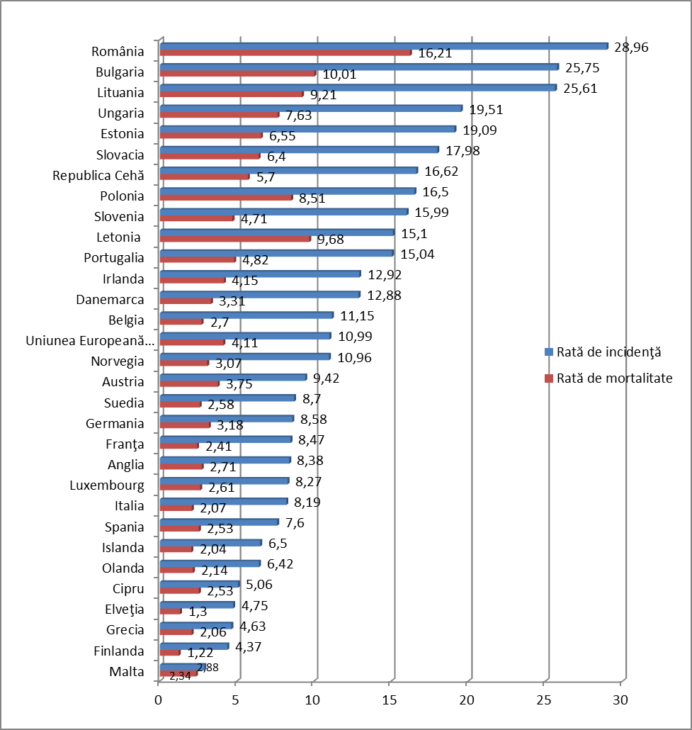

→ România se situează pe primul loc din Europa de Est în ceea ce priveşte mortalitatea cauzată de cancerul de col uterin.

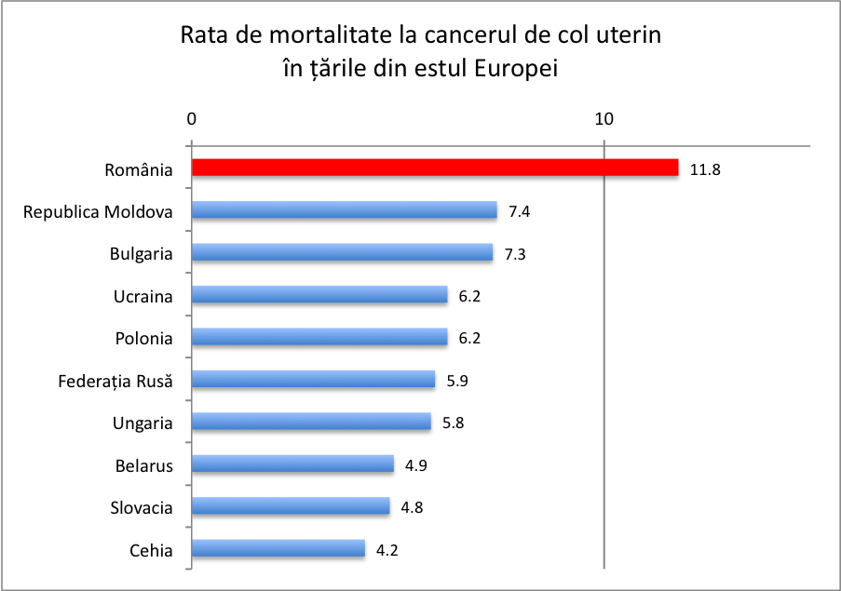

Infecția cu HPV (Virusul Papilloma Uman) este cea mai frecventă infecţie cu transmitere sexuală, riscul de expunere pe parcursul vieţii fiind estimat la 70-80%. Până la vârsta de 50 de ani, 80% dintre femei trec prin infecţia cu HPV, iar la 60 de luni de la primul contact sexual, aproximativ 60-67% dintre adolescente au infecţie HPV. Infecţia cu HPV este cauza directă a cancerului de col uterin

→ România trebuie să deruleze cât mai repede programe integrate de prevenţie a cancerului de col uterin pentru a controla incidenţa şi mortalitatea şi aşa cele mai mari din Europa.

- Conform datelor OMS, se estimează că numărul de cazuri noi de cancer de col uterin va creşte cu 21% până în 2025.

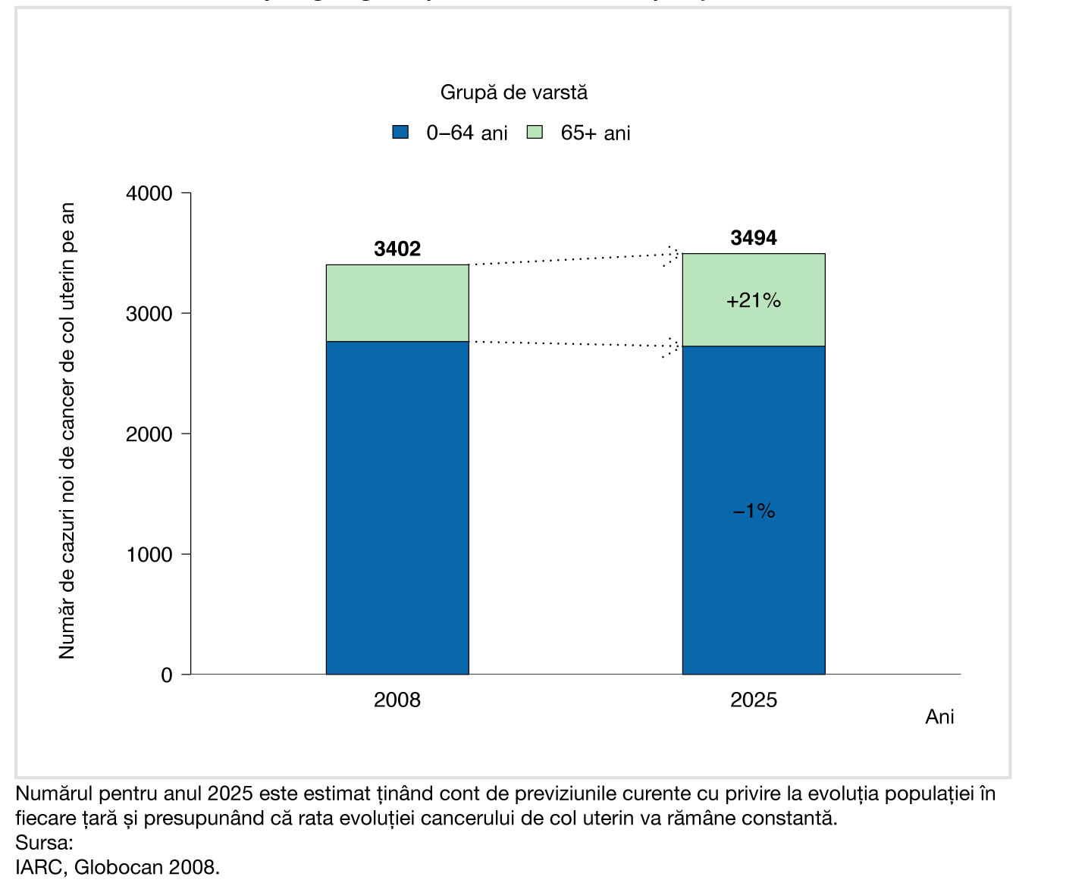

- Conform datelor OMS, se estimează că numărul de decese din cauza cancerului de col uterin va creşte cu până la 20% în 2025.

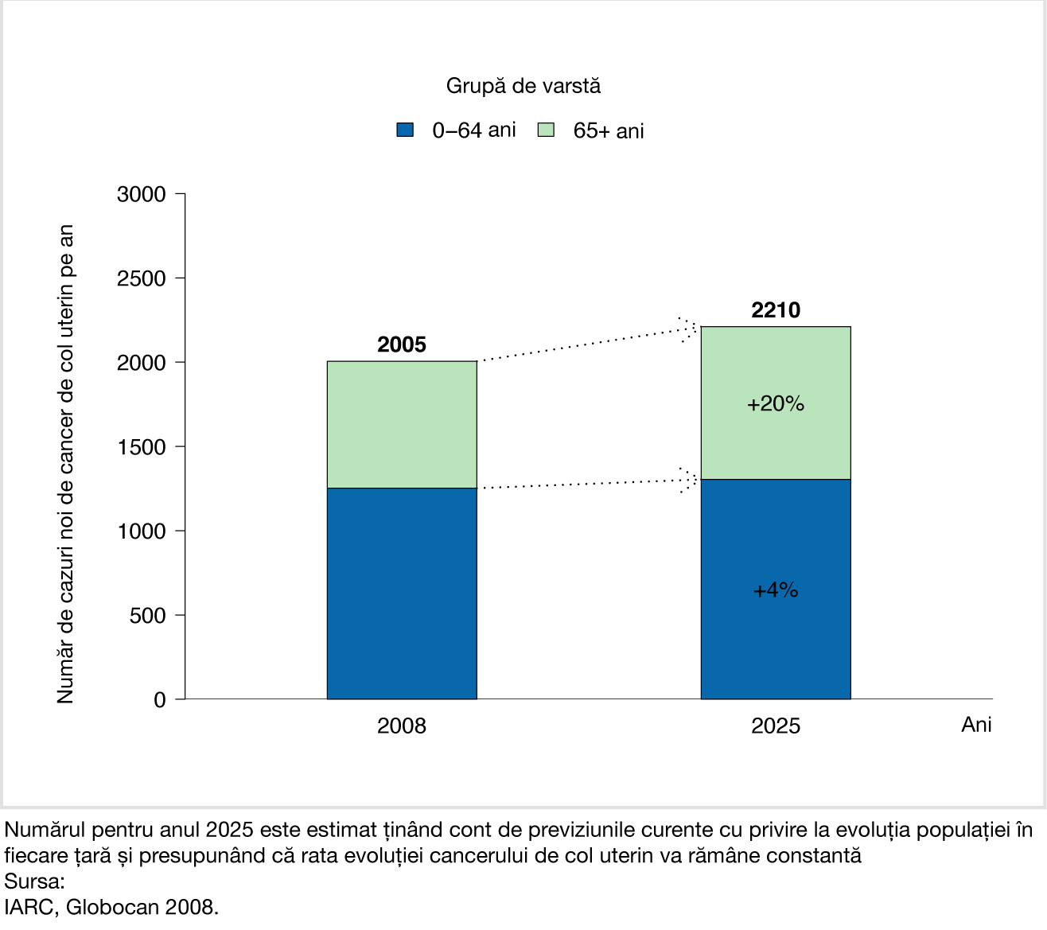

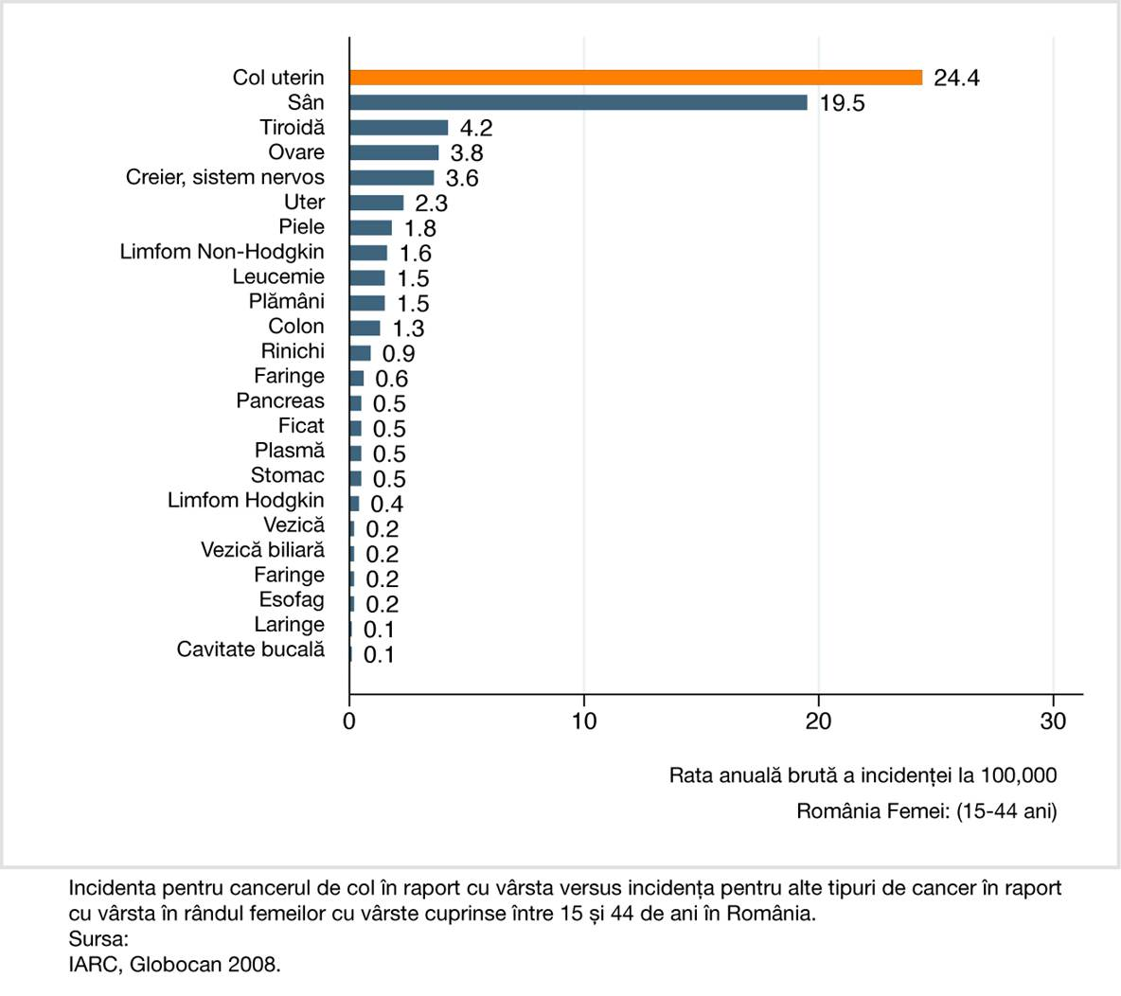

→ Cancerul de col uterin are un impact social devastator pentru paciente.
Ne referim la agravarea dramatică a stării de sănătate, la renunţarea definitivă sau temporară la locul de muncă, incapacitatea de a se ocupa pe termen scurt şi mediu de familie, precum și nevoia de sprijin din partea familiei pe perioada tratamentului. La acestea se adaudă implicațiile financiare: pacienții se confruntă cu creșterea costurilor adiționale tratamentului și a monitorizării și controlului bolii.

→ La nivelul bugetului de stat, dacă luăm în calcul doar tratamentul medicamentos și în ipoteza tratării tuturor pacientelor diagnosticate cu cancer de col uterin,costul acestui tratament se ridică la 14% din totalul bugetului anual alocat programelor naționale și 40% din totalul fondurilor alocate programului de oncologie, cu o creștere din ce în ce mai mare de la an la an.

→ Principalele măsuri de prevenire a cancerului de col uterin:
- prevenție primară: Vaccinarea anti HPV recomandată femeilor între 9 și 45 de ani.
- prevenție secundară: Testul de screening Babes-Papanicolau pentru depistarea precoce a anumitor leziuni precanceroase şi pentru menţinerea sub control a unei posibile infecţii.

→ Programele de prevenție sunt mult mai eficiente și mai puțin costisitoare decât tratamentele curative.
- Ministerul Sănătății plătește anual 60 de milioane de euro pentru pacientele bolnave de cancer de col
- Desfășurarea unui program de prevenție prin vaccinare împotriva HPV pentru 70% dintre persoanele specifice unei cohorte este în valoare de 10,5 milione de euro.
Adică, fiecare român ar plăti aproximativ 50 de cenţi pentru un program de vaccinare împotriva HPV care este eficient pe termen mediu și lung.

Ferlay J, Bray P, Pizani P, Parkin DM. GLOBOCAN 2002: Cancer incidence, mortality and prevalence worldwide. IARC CancerBase No 5, Version 2 0 IARCPress, Lyon, 2004 Available at: http://www.iarc.fr
Rates per 100,000 women per year. Rata/100 000 femei/an. Data sources: IARC, Globocan 2008. Age-specific data from GLOBOCAN 2008 were obtained from IARC, personal communication. Raportul WHO/ICO HPV Information Centre, Human Papillomavirus and Related Cancers.
http://www.who.int/hpvcentre/en/
? Data sources: IARC, Globocan 2008. Raportul WHO/ICO HPV Information Centre, Human Papillomavirus and Related Cancers.
Data sources: IARC, Globocan 2008. Raportul WHO/ICO HPV Information Centre, Human Papillomavirus and Related Cancers.

